Отчёт о работе программы «Сопровождение выпускников»

в мае 2026 года

по договору благотворительного пожертвования № 2026-01-02/Б от 12.01.2026

Волонтёры и социальные кураторы благотворительной организации «Перспективы» регулярно навещали 46 человек в 6-ти домах социального обслуживания (далее – ДСО).
- 22 индивидуальных и 5 групповых занятий организовано для подопечных: канистерапия, музыкальные занятия, занятия с коммуникативными карточками и занятия на мобильность.
- 2-х подопечных сотрудники «Перспектив» сопровождали в больнице.
- Мы совершили 62 прогулки за месяц.
- Организовали 3 выездных мероприятия в дом социального обслуживания «Вместе» на 65-летний юбилей детского дома, в магазин «Гутетехник», на обед в ресторане «Дед Хо».
- для 4-х человек были адаптированы технические средства реабилитации.

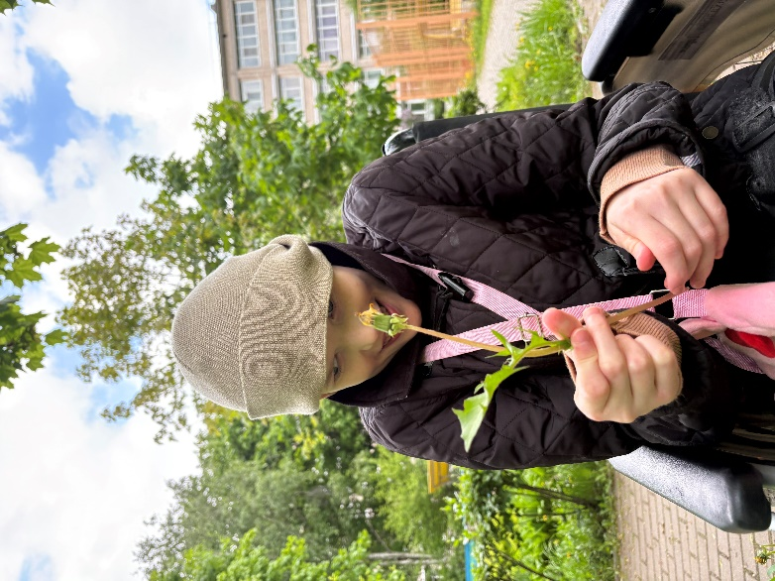
Галина из ДСО «Стрельна» впервые после перевода из детского дома выехала вместе с нами за пределы учреждения. Это была поездка на такси в родной детский дом. Галя очень радовалась воспитателям, всех узнала, обнимала их, а те в свою очередь обнимали Галю и были счастливы снова ее увидеть. Галя показала нам комнату, где жила, свою кровать.
Андрей из ДСО «Сосновая поляна» выезжал в магазин «Гутетехник», чтобы выбрать там что-то подходящее из технических средств реабилитации и для занятий по адаптивной физкультуре. Он провел там много времени, общаясь с работниками магазина, которые с удовольствием отвечали на все вопросы. Андрею так понравилось, что решили повторить этот выезд на другой коляске, чтобы специалисты настроили ее должным образом.
В ДСО «Петергоф» повторно приезжали представители обувной фабрики: всех осмотрели, предложили подходящие варианты.

Благотворитель Благополучатель
Директор Исполнительный директор
Благотворительного фонда
«Близкие Другие» СПб БОО «Перспективы»
________________М.В. Ермолаева _______________Е.Ю. Таранченко

